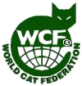
Клуб Любителей Кошек «Smile Cat»
Приглашает Вас и Ваших питомцев принять участие в
МЕЖДУНАРОДНОЙ ВЫСТАВКЕ КОШЕК
«Майский КотоМяу»
Которая будет проходить в г Кокшетау
License L# 162090- ASIA CONTINENT SHOW- KAZ-070
14-15 мая 2016 г
Мурашова Ирина – Омск (AB, WCF) Елена Гудкова - Москва (AB, WCF)
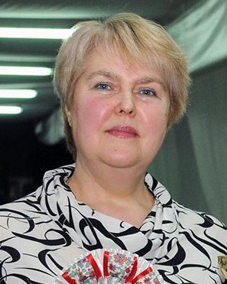

Добровольный взнос  за регистрацию и участие в выставке | Март  тг / руб | Апрель  тг / руб | Май  тг / руб
Открытый класс и выше | 10000/2200 | 11000 / 2500 | 12000/3000
Чемпионы / Премиоры мира | 9000/2000
Юниоры (с 6-10 мес) | 8000/1800 | 9000 / 2000 | 10000/2200
Котята (3-6 мес), Бэби, Литтер | 8000/1800 | 9000 / 2000 | 10000/2200
Кастраты, ветераны | 6000/1500 | 7000 / 1700 | 8000/1800
Домашние, Новички | 5000/1000
WCF ринги- Adult, Junior | 2500 / 600
Монопородные шоу | 2000 / 500
Рекламный класс | 5000 /1000
*Указанные цены не являются публичной офертой.
Животные, дисквалифицированные при ветеринарном осмотре, на выставку не допускаются.
Регистрация с внесением в каталог заканчивается 07.05.2016
Оплата в день выставки + 2000/500 (без скидок)
Заявка считается принятой по факту 100% единовременной оплаты добровольного взноса.
Скидки на коллективную заявку: - 20%
Скидки с 3-го животного одного владельца – 10% .
для иногородних скидка - 10%.
При расстоянии до Кокшетау свыше 1500 км скидка- 30%
Скидка на ЭКСПЕРТИЗУ - владельцам PER/EXO - 30%
Скидка на ЭКСПЕРТИЗУ - владельцам PBD/SIA/ORI/MBT/THA - 30%
Скидки НЕ суммируются и НЕ распространяются на ринги и шоу.
Для иногородних - справки формы №1. Наличие вет.паспорта обязательно.

ВНИМАНИЕ! Ознакомьтесь с правилами продажи котят на выставке:

1. Присутствие на выставке котят моложе 10 недель запрещено.

2. Каждый котенок должен иметь регистрационную карточку или родословную.

3. Котята старше 3-х месяцев должны быть привиты от бешенства.

4. Продажа котят только при условии получения экспертизы в соответствующем классе (пометы, беби, котята, юниоры), либо рекламный класс!!!

5. ПРОДАЖА КОТЯТ только с внесением заявки в каталог!!!

E-mail: klk.smile-cat@mail.ru
Справки: Г.Кокшетау , Куйбышева 37 , 8(716 2)26-47-32, +7 701 338 52 70 Фарида
Оплату отправлять: КазКом Банк 4003 0327 2452 3230 (Хабибулина Фарида Рамильевна, ИИН 850101450771)
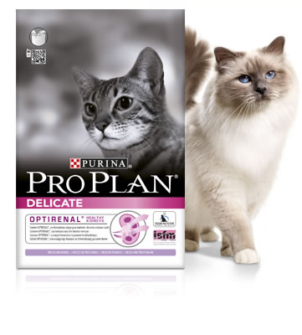
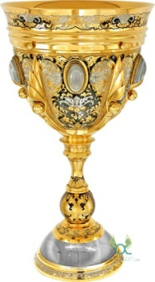
Для России: Быстрыми переводами (ЮниСтрим, Золотая Корона, Лидер, Контакт и т.д) на имя Хабибулина Фарида Рамильевна, Казахстан, г. Кокшетау. +7 701 338 52 70
По вопросам размещения в гостиницу писать на E-mail
Место проведения ДК Кокшетау , ул. Акана-серэ, 90

